Министерство образования Республики Беларусь

Учреждение образования

«Брестский государственный технический университет»

Кафедра ИИТ

**Лабораторная работа №6**

**Тема: «Нейронная сеть Хопфилда.**

**Ассоциативная память»**

**Выполнил:**

Студент 4 курса

Факультета ЭИС

Группы АС-55

Черноокий И.В.

**Проверил:**

Савицкий Ю.В.

Брест 2022

**Лабораторная работа №6**

**«Нейронная сеть Хопфилда. Ассоциативная память»**

**Цель работы:** изучить обучение и функционирование ИНС Хопфилда при решении задач распознавания образов.

**Задание:** написать на любом ЯВУ программу моделирования ИНС Хопфилда для распознавания образов.

**Текст программы:**

#include <iostream>

#include <stdlib.h>

#include <stdio.h>

using namespace std;

int line_column=25,et=3,inc=0,n=0;

int w[25][25],y[25],y_1[25];

int initials[3][25] = {

{

1,0,0,0,1,

1,0,0,0,1,

0,1,1,1,1, // Ч

0,0,0,0,1,

0,0,0,0,1

},

{

1,1,1,1,0,

1,0,0,0,1,

1,1,1,1,0, // Р

1,0,0,0,0,

1,0,0,0,0

},

{

1,0,0,1,1,

1,0,1,0,0,

1,1,0,0,0, //К

1,0,1,0,0,

1,0,0,1,1

}

};

int pomexi[3][25] = {

{

1,0,1,0,1,

1,0,0,0,1,

0,1,0,1,1, // 7

0,0,1,1,1,

1,0,1,1,1

},

{

1,1,0,1,0,

0,0,0,0,1,

1,1,0,1,0, // 6

0,0,1,0,0,

1,0,0,1,0

},

{

1,1,0,1,1,

0,0,1,0,1,

1,1,0,1,0, //10

0,0,1,0,1,

0,1,0,1,1

}

};

int main()

{

setlocale(LC_ALL, "Russian");

for (int i = 0; i < line_column; i++)

for (int j = 0; j < line_column; j++) {

w[i][j] = 0;

}

for (int i = 0; i < line_column; i++)

y_1[i] = 0;

for (int i = 0; i < line_column; i++) {

for (int j = 0; j < line_column; j++)

for (int k = 0; k < et; k++) {

w[i][j] += (2 * initials[k][i] - 1)*(2 * initials[k][j] - 1);

}

}

for (int i = 0; i < line_column; i++)

w[i][i] = 0;

while (n!=3) {

for (int i = 0; i < line_column; i++)

y_1[i] = pomexi[n][i];

while (inc != 25) {

inc = 0;

for (int j = 0; j < 25; j++) {

y[j] = y_1[j];

y_1[j] = 0;

}

for (int i = 0; i < line_column; i++) {

for (int j = 0; j < line_column; j++) {

y_1[i] += y[j] * w[j][i];

}

if (y_1[i] > 0)

y_1[i] = 1;

else

y_1[i] = 0;

}

for (int i = 0; i < line_column; i++) {

if (y[i] == y_1[i])

inc++;

}

}

for (int i = 0; i < line_column; i++) {

if (i % 5 == 0)

cout << endl;

cout << y_1[i];

}

n++;

inc = 0;

cout << endl;

}

system("pause");

return 0;

}

**Результат работы:**

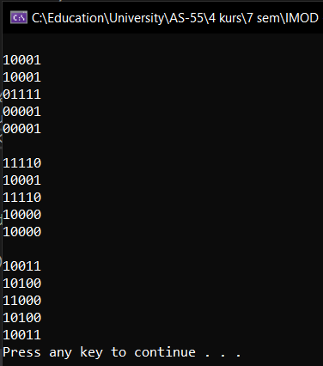

**Вывод**: изучил обучение и функционирование ИНС Хопфилда при решении задач распознавания образов.